Міністерство освіти та науки України

Черкаський політехнічний технікум

Звіт

З Практичної роботи № 13

З дисципліни: «Основі програмування та алгоритмічні мови»

Виконав

Студент групи ПС 3-1

Горелик Едуард

Перевірив викладач

Коць О.І.

2017р.

**Форматований in/out**

1. **Код:**

#include "Windows.h"

#include "iostream"

using namespace std;

void SetColor(int text, int background)

{

HANDLE hStdOut = GetStdHandle(STD_OUTPUT_HANDLE);

SetConsoleTextAttribute(hStdOut, (WORD)((background << 0) | text));

}

int main()

{

int a;

SetColor(10, 0);

cin >> a;

SetColor(12, 0);

cout.width(6);

cout << left << a << endl;

cout.width(6);

cout << right << a << endl;

SetColor(7, 0);

system("pause");

return 0;

}

**Результат роботи:**

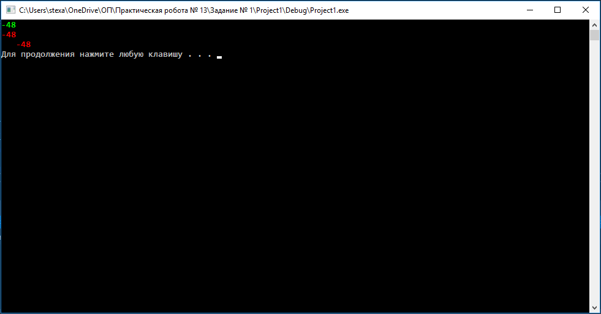

**2.1)** Генерує файл «file.txt» та записує в нього текст: «Test_Information».

**Код:**

#include "iostream"

#include "fstream"

using namespace std;

int main()

{

filebuf fb;

fb.open("D://file.txt", ios::out);

ostream os(&fb);

os << "Test_Information \n";

fb.close();

system("pause");

return 0;

}

**Результат роботи:**

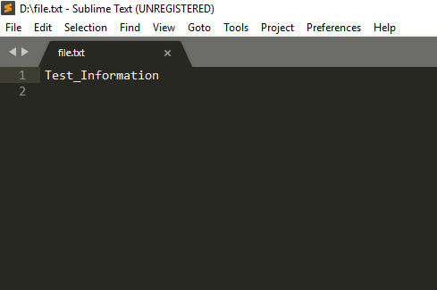

**2.2)** Відкриває файл «file.txt» та виводить на екран інформацію з нього.

**Код:**

#include "Windows.h"

#include "iostream"

#include "fstream"

using namespace std;

void SetColor(int text, int background)

{

HANDLE hStdOut = GetStdHandle(STD_OUTPUT_HANDLE);

SetConsoleTextAttribute(hStdOut, (WORD)((background << 0) | text));

}

int main()

{

filebuf fb;

if (fb.open("D://file.txt", ios::in))

{

istream is(&fb);

while (is)

{

SetColor(10, 0);

cout << char(is.get());

}

fb.close();

}

SetColor(7, 0);

system("pause");

return 0;

}

**Результат роботи:**

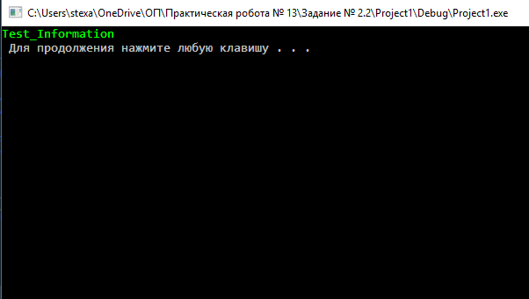

**5)**

**get()** – зчитує данні до того як буде введений Space.

**getline()** – зчитує данні до того як буде введений Enter.

1. **Код:**

#include "Windows.h"

#include "iostream"

#include "cstdlib"

using namespace std;

void SetColor(int text, int background)

{

HANDLE hStdOut = GetStdHandle(STD_OUTPUT_HANDLE);

SetConsoleTextAttribute(hStdOut, (WORD)((background << 0) | text));

}

int main()

{

float a, b;

a = 0.001234567;

b = 1.944e9;

cout.flags(ios::scientific);

SetColor(10, 0);

cout << a << " " << b << endl;

SetColor(7, 0);

system("pause");

}

**Результат роботи:**

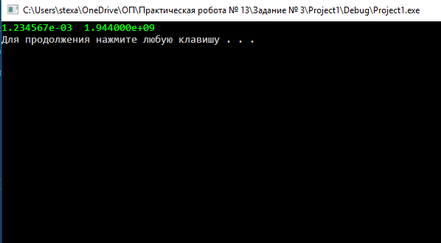

**6) Код:**

#include "Windows.h"

#include "iostream"

#include "cstdlib"

#include "istream"

using namespace std;

void SetColor(int text, int background)

{

HANDLE hStdOut = GetStdHandle(STD_OUTPUT_HANDLE);

SetConsoleTextAttribute(hStdOut, (WORD)((background << 0) | text));

}

int main()

{

char c;

int a;

SetColor(10, 0);

cout << "Enter letter:" << endl;

cin >> c;

cin.ignore();

SetColor(12, 0);

cout << "Now number: " << endl;

cin >> a;

SetColor(10, 0);

cout << "Enter: " << endl;

cout << c << "&" << a << endl;

SetColor(7, 0);

system("pause");

}

**Результат роботи:**

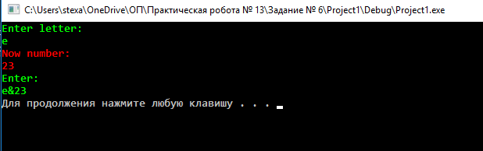

**Отже:** навчився користуватися форматові вводом і виводом.